Образовательное учреждение: ГБОУ СОШ № 507 Московского района
Санкт-Петербурга Преподаватель: Еникеева Юлия Борисовна
Тьютор: Буданова Любовь Кимовна
Учебная дисциплина: история Древнего мира
Тема: Повторительно-обобщающий урок по теме «Древняя Греция» (командная игра)
Целевая аудитория: 5 класс
Цель: Повторить, обобщить и актуализировать знания по теме «Древняя Греция»
Задачи:
- Знать: основные термины и понятия темы «Древняя Греция»; ключевые даты древнегреческой истории; исторические персоналии, богов и героев Древней Греции.
- Понимать: особенности развития греческого полиса и афинской демократии.
- Уметь: применять полученные знания для выполнения конкурсно-игровых заданий (кроссворды, контурные карты, задания по хронологии и т.д.)
- Анализировать: текст с целью выявления исторических ошибок; высказывания деятелей с целью установления авторства.
- Синтезировать: ход исторических событий и явлений на основе иллюстративного материала; хронологическое соответствие дат и событий древнегреческой истории.
- Оценивать: значение вклада эпохи эллинизма в мировую культуру.
Оборудование: настенная карта «Древняя Греция», аппликации с изображением греческих богов, раздаточный материал для проведения игровых конкурсов команд, ТК для учащихся и для учителя, на доске - таблица баллов команд.
Ход урока:
I этап. Вступительное слово учителя
Учитель рассаживает заранее сформированные команды за игровые столы. Входит муза истории Клио (ученица 7 класса – ассистент учителя на игре), занимает специальное место.
Учитель: Сегодня мы пришли в гости к Клио. Вспомните, кто она такая в соответствии с греческой мифологией? (Ответы учащихся: муза истории, спутница Аполлона)
Пятиклассник читает наизусть «Оду истории»
История! За сотни долгих лет
Хвалебных гимнов ты немало знала,
Но лишь певцам, которым равных нет,
Бесценное вниманье уделяла.
О Клио! ты вольна остановить
Вод Леты бесконечное теченье:
Тебе решать, кому забытым быть,
И чьим делам вовек не знать забвенья.
История, ты проливаешь свет
На блеск пиров, огонь и кровь сражений,
Даруя нам триумф чужих побед,
Стыдом своих караешь поражений…
Тебе дано сиять во тьме веков,
Решать, как прошлое в грядущем нам представить:
Геройством осчастливить дураков,
Иль глупостью владыку обесславить
Молю, о Клио, помоги найти
Разгадки предков умерших делам,
Не дай пойти по ложному пути
Ни детям нашим будущим, ни нам!

Учитель: Клио приготовила нам задания и будет оценивать работу команд. Первое задание будут выполнять художники – они создадут эмблему команды, которую Клио оценит в конце игры.
II этап: Командная игра «В гостях у Клио»
1 конкурс – разминка «Знаменитые греки» (сумма – 9 баллов)

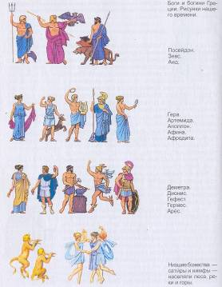
1) Представитель команды вытягивает перевернутую аппликацию с изображением бога, показывает команде. Ответ дается сразу: имя бога и его характеристика.
По 1 баллу за каждый правильный ответ. Максимум – 3 балла

2) Муза Клио читает по карточкам слова, которые могли произнести герои древнегреческой истории, предлагая определить, кому эти слова принадлежат. Ответ дается сразу. По 1 баллу за каждый верный ответ. Максимум – 3 балла
- «Не осуждайте несчастного отца. Да, мне некого винить в гибели моего сына. Знаю, знаю, человек не птица – он не создан для полетов. Но удивительно прекрасен созданный богами мир, когда видишь его с высоты птичьего полета. Когда-нибудь небо станет подвластно людям!» (Ответ - Дедал)
- «Афиняне! Я вижу в морской дали корабль! О, лучше бы мои старые глаза ослепли, чем видеть этот страшный цвет парусов! Мой сын погиб… Будь проклято рогатое чудовище! Мне незачем больше жить!» (Ответ – Эгей)
- Я сочинял комедии для греческих театров, многие считали их смешными. Но у меня были и враги, особенно те, кого я высмеивал. Некоторые не любили меня за то, что боги-олимпийцы в моих комедиях выставляются на посмешище» (Ответ – Аристофан)
- «Если персидский царь двинется на Элладу своими главными силами, на суше нам не победить врагов. Наше спасение – в создании могучего флота. На юге аттики есть серебряные рудники. Мы обычно делим добытое серебро между всеми гражданами. Давайте откажемся от него и построим на эти деньги военные корабли!» (Ответ – Фемистокл)
- «Как я хотел, чтобы моя Афина была похожа на живую прекрасную девушку. Чтобы греки говорили о моей статуе: «Она как живая! Она дышит!» Я старался, чтобы руки и лицо цветом походили на нежную девичью кожу, а глаза сверкали живым блеском. Говорят, что это мне удалось!» (Ответ – Фидий)
- «Я командовал греками, защищавшими от персов проход в Среднюю Грецию. Несколько дней мы отражали все нападения врага. И если бы не предатель, который привел врагов в наш тыл, мы бы не отступили. Пусть погибли в неравной схватке самые отважные, но основные силы греков были спасены ценой наших жизней!» (Ответ – Леонид)
- «Я всю жизнь боролся против сильного врага. В ужасное время возглавил я афинский демос. Я разил врага словом, а когда война стала неизбежной, взял в руки копье. Да, мы проиграли и лишились независимости - наивысшей ценности, которой обладали. Но уважение потомков осталось с нами!» (Ответ – Демосфен)

3) «Боги и герои» - задание по иллюстрациям. Ответ – 1 минута. Максимум – 3 балла
Проводится блиц-турнир. Вопрос может перейти другой команде.
Сюжет какого древнегреческого мифа изображен на иллюстрации? Какое крылатое выражение связано с этим мифом?
Иллюстрация 1.
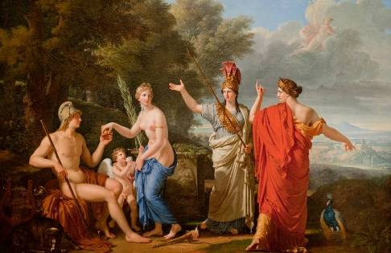
Ответ: Миф о начале Троянской войны (О Елене Прекрасной). Выражение «яблоко раздора» - причина споров и ссор
Иллюстрация 2.
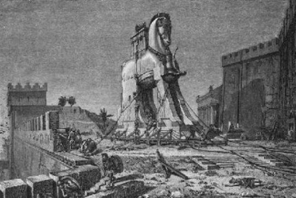
Ответ: Миф о завершении Троянской войны. Выражение «троянский конь» - коварное проникновение врага
Иллюстрация 3.
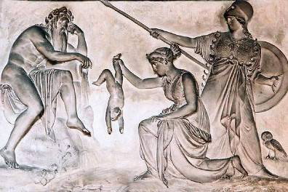
Ответ: Миф о Фетиде и Ахиллесе. Выражение «ахиллесова пята» - уязвимое место

Иллюстрация 4.
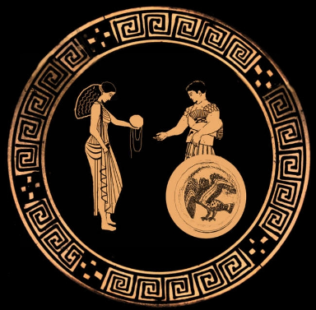
Ответ: Миф о Тесее и Минотавре. Выражение «нить Ариадны» - путеводная нить, верный выход.
Выставление баллов в игровое табло, заполнение оценочного листа ученика
2 конкурс «Кроссворд»
Учитель: Клио предлагает решить кроссворд, в котором есть вопросы и по славянской мифологии. Максимум – 10 баллов (по 1 баллу за каждое слово). Время выполнения – 5 минут.
[См. Приложение 1]

3 конкурс «Хронология»
Учитель: Пока Клио оценивает работу команд, мы объявляем следующий конкурс «Даты и события». На листах соедините даты и события линиями. Время – 3 минуты. Максимум – 8 баллов (по 1 баллу за каждую пару).
Даты События
1. 443 г. до н.э. 1. Начало правления Перикла в Афинах
2. 490 г. до н.э. 2. Битва при Херонее
3. 776 г. до н.э. 3. Саламинская битва
4. 594 г. до н.э. 4. Начало походов Александра Македонского
5. 338 г. до н.э. 5. Реформы Солона в Афинах
6. 334 г. до н.э. 6. Начало Олимпийских игр
7. 480 г. до н.э. 7. Марафонское сражение
8. 479 г. до н.э. 8. Битва при Платеях

Ответ: 1-1; 2-7; 3-6; 4-5; 5-2; 6-4; 7-3; 8-8.
Выставление баллов в игровое табло, заполнение оценочного листа ученика

4 конкурс «Ошибки в тексте»
Учитель: Пока Клио оценивает работу команд, мы объявляем следующий конкурс. Найдите исторические ошибки в тексте. Время выполнения - 3 минуты. Максимум – 9 баллов (по 1 баллу за каждую найденную ошибку).
Задание: Ученик пятого класса написал сочинение на тему «Письмо из Афин», но очень увлекся и допустил несколько исторических ошибок. Помогите ему исправить неточности.
«Дорогой брат!
Наконец-то мы прибыли в Афины. Путь наш был долог и труден: (1) караван долго шел по горам, преодолевая крутые перевалы. И вот мы стоим на краю обрыва и перед нам, в долине, простираются городские кварталы. Мы вошли в городские ворота и сразу попали (2) в красивый и чистый квартал ремесленников-гончаров – Керамик. Я купил красивую вазу, расписанную яркими (3) зелеными, синими и желтыми красками.
Потом мы отправились на (4) главную рыночную площадь – Акрополь. Там располагались прекрасные храмы и статуя богини (5) Геры – жены Зевса. (6) Здесь собралось Народное собрание, нам тоже (7) предложили участвовать в обсуждении городских законов. Но нам надо было спешить.
Мы должны были подняться на высокий холм, где стоял храм Парфенон: нужно было принести жертву богине Афине. (8) Перед Парфеноном росло старое-престарое оливковое дерево – говорят, что его подарил городу (9) сам Зевс, в честь рождения Афины.
Выставление баллов в игровое табло, заполнение оценочного листа ученика

5 конкурс «Историческая география»
Учитель: Пока Клио оценивает работу команд, мы объявляем следующий конкурс – заполните контурную карту. Время выполнения - 5 минут. Максимум - 5 баллов.
[См. Приложение 2]
Выставление баллов в игровое табло, заполнение ТК ученика

III этап. Подведение итогов игры
Учитель: Наши художники уже закончили работу над эмблемами. Последнее задание командам – представьте свою эмблему, название и девиз. Клио добавит баллы за представление.
Представление эмблемы команд
Муза Клио: Наша игра подошла к завершению (объявляет победителей и раздает сладкое угощение). Спасибо за участие.
Учитель: В ваших листах самооценки есть вопросы. Прошу дать на них ответы. Капитаны начисляют своим игрокам бонусные баллы.
Завершение заполнения оценочного листа ученика [См. Приложение 3]

Приложение 1
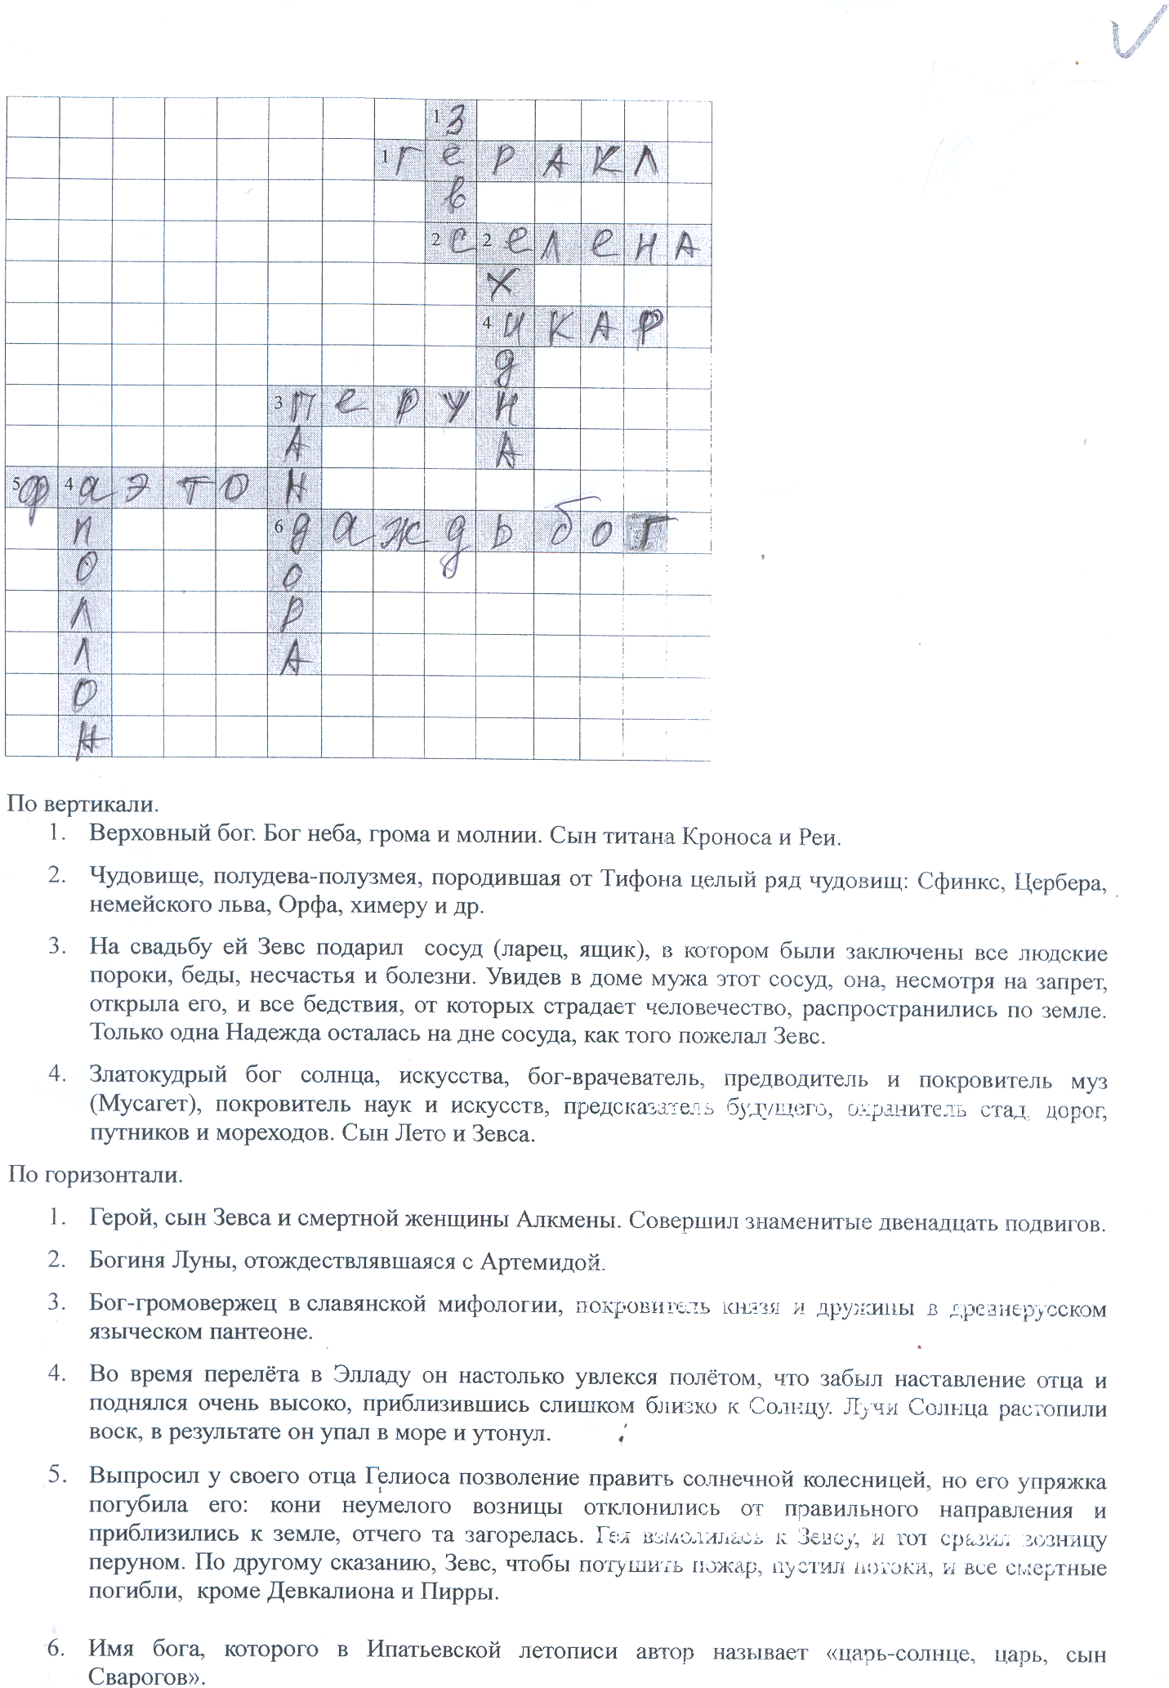

Приложение 2
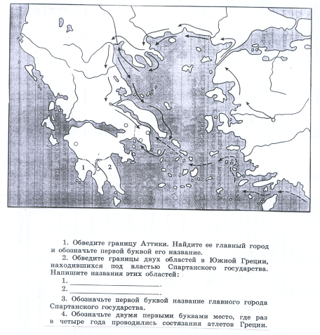

Приложение 3.
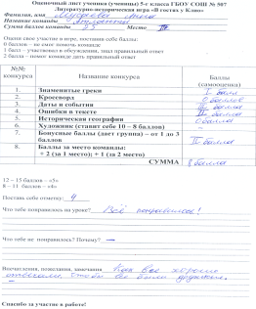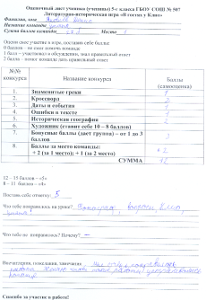

Технологическая карта урока
Тема: Повторительно-обобщающий урок по теме «Древняя Греция» (командная игра)
Цель: Повторить, обобщить и актуализировать знания по теме «Древняя Греция»
Детализация главной дидактической цели по уровням познавательной деятельности (задачи урока) в когнитивной (образовательной) области
Примечание: в ТК урока для учеников включены баллы за игру в команде (пп.7,8) и отдельная оценка для художника команды (п. 10). Отметка «удовлетворительно» за урок-игру не предусмотрена: ученики, получившие менее 8 баллов, получают дополнительное задание на дом.
Уровни  познавательной деятельности | Содержание  (формулировка  задач урока) | Задания,  выполнение которых  решает поставленные задачи | Критерии оценки выполнения заданий  (3 уровня)
Знать | Основные термины и понятия темы «Древняя Греция»; ключевые даты древнегреческой истории; исторические персоналии, богов и героев Древней Греции. | Решение кроссворда по мифологии; задание на соотнесение дат и событий; определение по иллюстрациям и высказываниям древнегреческих богов и героев | 0 баллов – не смог помочь команде
Знать |  |  | 1 балл – участвовал в обсуждении, знал правильный ответ
Знать |  |  | 2 балла – помог команде дать правильный ответ
Понимать | Особенности развития греческого полиса и афинской демократии | Определить по изображениям на аппликациях, кто из древнегреческих богов представлен и кто из них чему покровительствовал. | 0 баллов – не смог помочь команде
Понимать | Особенности развития греческого полиса и афинской демократии |  | 1 балл – участвовал в обсуждении, знал правильный ответ
Понимать | Особенности развития греческого полиса и афинской демократии |  | 2 балла – помог команде дать правильный ответ
Применять | применять полученные знания для выполнения конкурсно - игровых заданий | Решение кроссворда по древнегреческой мифологии; узнавание персоналий древнегреческой истории, применение хронологических знаний в конкурсе «Даты и события» | 0 баллов – не смог помочь команде
Применять |  |  | 1 балл – участвовал в обсуждении, знал правильный ответ
Применять |  |  | 2 балла – помог команде дать правильный ответ
Анализировать | Проанализировать текст с целью выявления исторических ошибок; высказывания деятелей с целью установления авторства | Ученик пятого класса написал сочинение на тему «Письмо из Афин», но очень увлекся и допустил несколько исторических ошибок. Помогите ему исправить неточности.  Определить, кто из древних греков мог произнести различные высказывания о себе. | 0 баллов – не смог помочь команде
Анализировать |  |  | 1 балл – участвовал в обсуждении, знал правильный ответ
Анализировать |  |  | 2 балла – помог команде дать правильный ответ
Синтезировать | Реконструировать ход исторических событий и явлений на основе иллюстративного материала. Устанавливать хронологическое соответствие дат и событий древнегреческой истории. | Соотнесение дат и событий древнегреческой истории (конкурс «Хронология»).  Задания блиц - турнира «Боги и герои»: Сюжет какого древнегреческого мифа изображен на иллюстрации? Какое крылатое выражение связано с этим мифом? | 0 баллов – не смог помочь команде
Синтезировать |  |  | 1 балл – участвовал в обсуждении, знал правильный ответ
Синтезировать |  |  | 2 балла – помог команде дать правильный ответ
Оценивать | Определять значение вклада эпохи эллинизма в мировую культуру. | Представление эмблемы, названия и девиза команды | 0 баллов – не смог помочь команде;  1 балл – участвовал в обсуждении, знал правильный ответ;  2 балла – помог команде дать правильный ответ

Оценочный лист ученика (ученицы) 5-г класса ГБОУ СОШ № 507
Литературно-историческая игра «В гостях у Клио»
Фамилия, имя_________________________________________________________
Название команды_____________________________________________________
Сумма баллов команды_________________ Место_________________________

Оцени свое участие в игре, поставив себе баллы:
0 баллов – не смог помочь команде
1 балл – участвовал в обсуждении, знал правильный ответ
2 балла – помог команде дать правильный ответ
№№  конкурса | Название конкурса | Баллы  (самооценка)
1. | Знаменитые греки
2. | Кроссворд
3. | Даты и события
4. | Ошибки в тексте
5. | Историческая география
6. | Художник (ставит себе 10 – 8 баллов)
7. | Бонусные баллы (дает группа) – от 1 до 3 баллов
8. | Баллы за место команды:  + 2 (за 1 место); + 1 (за 2 место)
 | СУММА

12 – 15 баллов – «5»
8 – 11 баллов – «4»
Поставь себе отметку:________
Что тебе понравилось на уроке?__________________________________________________
Что тебе не понравилось? Почему?_______________________________________________
Впечатления, пожелания, замечания______________________________________________

Спасибо за участие в работе!

